Niveau 1 – Normalfordelingen

Fordelingsfunktionen - Uden hjælpemidler (med formelsamlingen).

**Opgave 1:** Nedenfor ses en graf for fordelingsfunktionen for normalfordelingen.

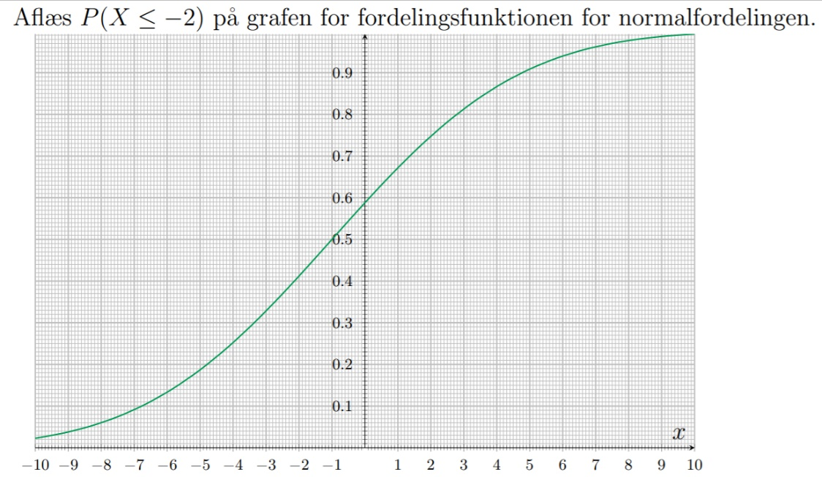

1. Aflæs middelværdien $μ$.

Vi ved at $F\left(μ\right)=P\left(X≤μ\right)=50\%$, vi aflæser derfor på grafen for fordelingsfunktionen på 1. aksen ved $F(x)=0,5$ og får $μ=-1$.

1. Aflæs $P(X≤3)$.

Vi ved at $P\left(X≤3\right)=F\left(3\right)$ så vi aflæser $F\left(3\right)=0,81$. $P\left(X≤3\right)=0,81$.

**Opgave 2:** Nedenfor ses en graf for fordelingsfunktionen for normalfordelingen.

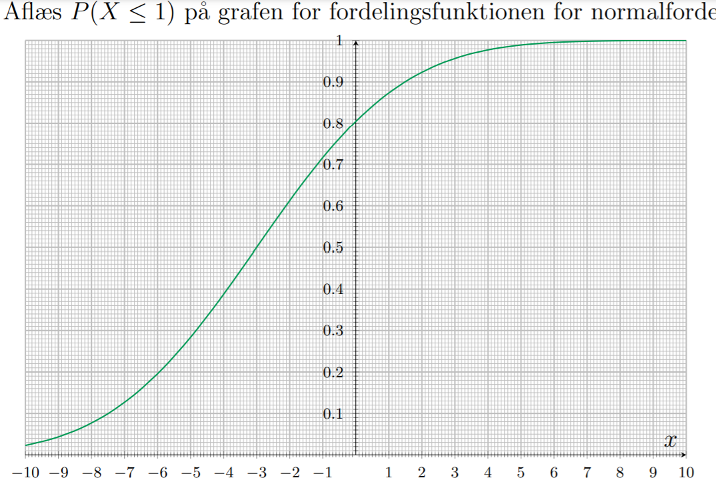

1. Aflæs middelværdien $μ$.
2. Vi ved at $F\left(μ\right)=P\left(X≤μ\right)=50\%$, vi aflæser derfor på grafen for fordelingsfunktionen på 1. aksen ved $F(x)=0,5$ og får $μ=-3$.
3. Bestem $P(-3≤X≤-1)$.

For at beregne dette benyttes

$$P\left(-3≤X≤-1\right)=P\left(X≤-1\right)-P\left(X≤-3\right)=F\left(-1\right)-F(-3)$$

Vi aflæser derfor $F\left(-1\right)=0,71$ på grafen for fordelingsfunktionen.

$$P\left(-3≤X≤-1\right)=0,71-0,50=0,21$$

**Opgave 3:**

på grafen for fordelingsfunktionen for normalfordelingen.

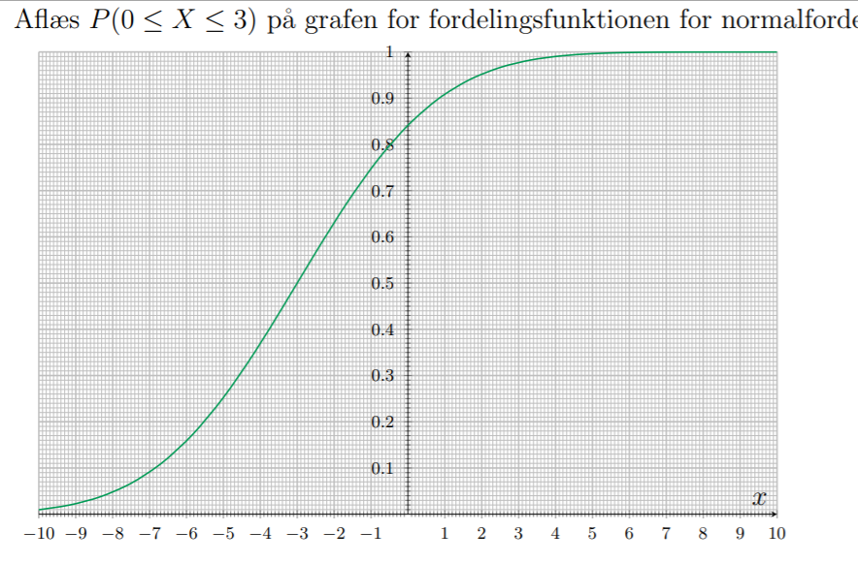

x

1. Bestem $P(0≤X≤3)$.

For at beregne dette benyttes

$$P\left(0≤X≤3\right)=P\left(X≤3\right)-P\left(X≤0\right)=F\left(3\right)-F(0)$$

Vi aflæser derfor $F\left(0\right)=0,84$ og $F\left(3\right)=0,98$ på grafen for fordelingsfunktionen.

$$P\left(0≤X≤3\right)=0,98-0,84=0,14$$

1. Bestem $P(-2≤X)$.

Da den samlede sandsynlighed skal være 1 og den komplementære hændelse til $P\left(-2≤X\right)$ er $P\left(X≤-2\right)$ gælder følgende:

$$P\left(-2≤X\right)=1-P\left(X≤-2\right)=1-F(-2)$$

Vi aflæser derfor $F\left(-2\right)=0,62$ på grafen for fordelingsfunktionen.

$$P\left(-2≤X\right)=1-0,62=0,38$$